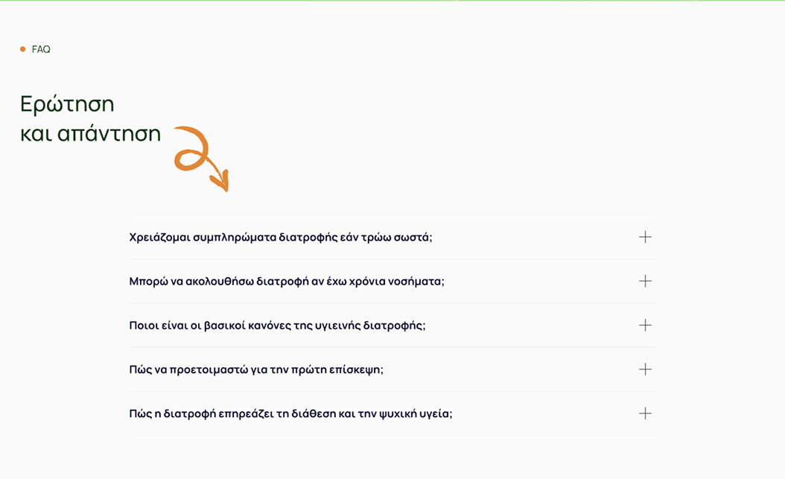

• FAQ

Ερώτηση και απάντηση

Χρειάζομαι συμπληρώματα διατροφής εάν τρώω σωστά;

Μπορώ να ακολουθήσω διατροφή αν έχω χρόνια νοσήματα;

Ποιοι είναι οι βασικοί κανόνες της υγιεινής διατροφής;

Πώς να προετοιμαστώ για την πρώτη επίσκεψη;

Πώς η διατροφή επηρεάζει τη διάθεση και την ψυχική υγεία;

+++++  
  
- SSS

Soru ve cevap

Doğru besleniyorsam besin takviyesine ihtiyacım var mı?

Kronik hastalıklarım varsa diyet uygulayabilir miyim?

Sağlıklı beslenmenin temel kuralları nelerdir?

İlk ziyaret için nasıl hazırlanmalıyım?

Beslenme ruh halini ve ruh sağlığını nasıl etkiler?

+++++